TW-ZWX14自动驾驶决策规划仿真平台
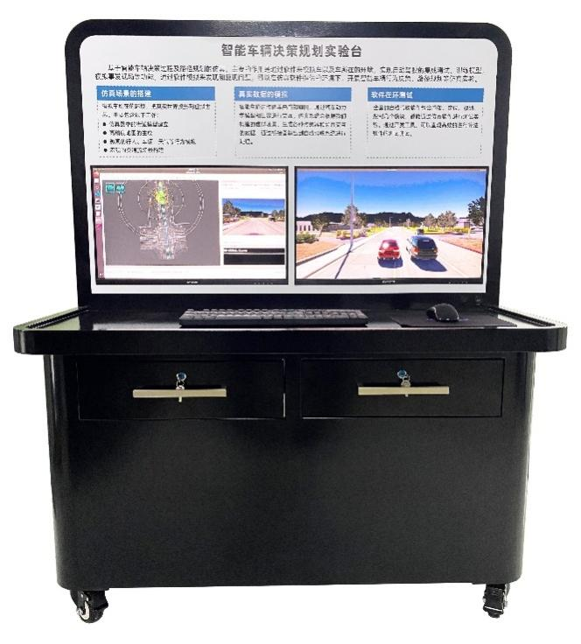
一、实训台介绍
自动驾驶决策规划仿真平台基于交通场景模拟仿真软件，在计算机中搭建预设的交通环境，并在仿真软件提供的环境下开展智能车行为决策、路径规划等仿真实验。学生可自行设计进行仿真实验，用于学习智能车辆行为决策、约束条件、路径规划等核心内容。同时通过自动驾驶决策规划仿真平台熟悉自动驾驶系统的构成、操作和应用。通过实训台架的联动功能，连接传感器实训台、线控底盘实训台、智能网联实训小车、智能网联乘用车开发平台，实现更丰富的教学、演示、实验功能。
▲自动驾驶决策规划仿真平台和智能网联实训小车采用同一套自动驾驶方案，经过实训台架的教学后，可快速上手自动驾驶系统的实际应用。
二、实训台配置
- 交通场景模拟仿真软件
- 自动驾驶算法及模型
- 操作台（台架、显示器）
- 计算机平台
三、设备功能
- 提供虚拟仿真软件，软件中提供搭建好的交通情景环境，也可通过情景搭建软件自行搭建交通环境进行仿真实验；可以仿真任意晴天、雨天、雪天等不同天气、光照条件的场景进行测试；可生成随机或预设的交通流，可输出各种传感器数据。
- 提供自动驾驶系统，自动驾驶系统包含感知、定位、规划、控制等模块，各模块可常工作并演示；可通过点云地图或者高精地图，控制仿真软件中的仿真车自动驾驶。
- 提供地图制作工具，可控制虚拟仿真系统中的仿真车行驶于模拟场景，通过仿真系统的激光雷达数据制作点云地图；可根据搭建的场景制作高精地图。
- 可提供多种实验的控制模型，可修改或自行设计控制模型进行多种实验，包括LKA、ACC、AEB、主动超车、无信号灯交叉口通过决策、全局及局部路径规划、变道避障决策等功能实验。
▲5.自动驾驶决策规划仿真平台可与智能传感器装配调试实训台联动。联动状态下可实现以下功能：使用智能传感器装配调试实训台中的各种算法软件，感知识别虚拟仿真场景中的各种交通参与者，开展视觉识别、激光雷达识别、识别融合等功能实训。
四、实训项目
- 虚拟仿真软件中仿真项目建立实训
- 仿真场景搭建实训
- 自动驾驶系统操作及控制仿真车实训
- 控方向盘操作及参数设置实训
- 多种自动驾驶功能仿真测试实训
- 点云地图制作及仿真车循迹实训
智能网联车线控底盘与自动驾驶系统联合工作实训

